5 класс

Урок 4

Управление компьютером, §4.
Практическая работа 2. «Вспоминаем приемы управления компьютером».

Планируемые образовательные результаты:
- предметные — общие представления о пользовательском интерфейсе; представление о приемах управления компьютером;
- метапредметные — основы HKT-компетентности; навыки управления компьютером;
- личностные — понимание важности для современного человека владения навыками работы на компьютере.

Учебные задачи урока:
- осуществить проверку знаний учащихся по §3 учебника «Ввод информации в память компьютера»;
- актуализировать общие представления учащихся о программном обеспечении компьютера;
- вспомнить способы взаимодействия пользователя с программами и устройствами компьютера с помощью мыши;
- вспомнить способы управления компьютером с помощью меню.

Основные понятия:
- программное обеспечение;
- документ;
- рабочий стол;
- панель задач;
- указатель мыши;
- меню;
- главное меню;
- окно;
- элементы окна: строка заголовка; сворачивающая кнопка; разворачивающая кнопка; закрывающая кнопка; строка меню; рабочая область; полосы прокрутки; рамки окна.

Средства ИКТ:
- персональный компьютер (ПК) учителя, мультимедийный проектор, экран;
- ПК учащихся.

Электронное приложение к учебнику: презентация «Управление компьютером».

Единая коллекция цифровых образовательных ресурсов:
- анимация «Компьютерные программы». Часть 1 (196622);
- анимация «Компьютерные программы». Часть 2 (196601);
- анимация «Мышь и ее назначение» (196649);
- анимация «Назначение кнопок мыши» (196646);
- анимация «Операция перетаскивания» (196639);
- анимация «Двойной клик» (196602);
- анимация «Колесо мыши» (196627);
- анимация «Приемы выделения со вспомогательными клавишами "Ctrl" и "Shift"» (196607);
- анимация «Элементы интерфейса» (196645);
- игра «Спасение мяча» (196632);
- игра «Раскраска» (196596);
- игра «Пазл» (196617);
- игра «Музыкальные кирпичи» (196650);
- игра «Раздели поровну» (196637);
- игра «Эволюция» (196634);
- тренажер «Внешний вид» (196635);
- тренажер «Двойной клик» (196595).

Ход урока:

1) Актуализация и проверка усвоения изученного материала:
- Экспресс-опрос по вопросам 1 ‒ 4 к §3 учебника с одновременной визуальной проверкой выполнения заданий в РТ № 25, 26, 28 и 33.
- Мини-дискуссия по вопросу 5 к §3 учебника;
- Мини-дискуссия по вопросу 6 к §3 учебника;
- Совместное выполнение в РТ №30 с предварительным обсуждением в группах.
- Работа в группах в РТ №34 с последующим коллективным обсуждением результатов.
- Коллективное разгадывание кроссворда или файнворда в PT №35 или 36 ‒ по усмотрению учителя.
- Мини-дискуссия по вопросу 7 к §3 учебника (учитель просит назвать буквы, входящие в зоны ответственности указательных пальцев правой и левой рук, и объяснить, почему выбраны именно эти буквы, а не другие).
- Учащиеся выполняют интерактивный онлайн тест «Ввод информации в память компьютера» (два варианта). Тесты можно найти на странице:
https://bosova.ru/metodist/authors/informatika/3/eor5.php
- Этот тест можно провести, когда учащиеся будут работать за компьютерами.

Вопросы 1 ‒ 7 к §3 учебника
- Какую информацию может обрабатывать компьютер?
- Для ввода какой информации предназначены микрофон, сканер, цифровая камера?
- Для чего нужна клавиатура?
- Как называются основные группы клавиш на клавиатуре компьютера?
- Вы наверняка обратили внимание, что отдельные клавиши и даже группы клавиш продублированы. Для чего, по вашему мнению, это сделано?
- Есть две специальные клавиши, выполняющие одну и ту же функцию, но в разных «направлениях». Назовите эти клавиши. Что это за функция?
- Подготовьте краткое сообщение об основной позиции пальцев на клавиатуре.

Задание РТ: №25
Отметьте устройства ввода информации в компьютер.

˅ | Клавиатура
 | Жёсткий диск
 | Наушники
˅ | Микрофон
 | Акустические колонки
 | Процессор
 | Монитор
˅ | Джойстик
 | Принтер
˅ | Сканер

Ответ: Устройства ввода информации: клавиатура, микрофон, джойстик, сканер.
Задание РТ: №26

Раскрасьте цветными карандашами основные группы клавиш: 1) функциональные клавиши ‒ коричневым; 2) символьные (алфавитно-цифровые) клавиши ‒ синим; 3) клавиши управления курсором ‒ зеленым; 4) специальные клавиши ‒ красным; 5) клавиши дополнительной клавиатуры ‒ жёлтым. Задание выполняется по тексту учебника (пункт «Клавиатура» §3).

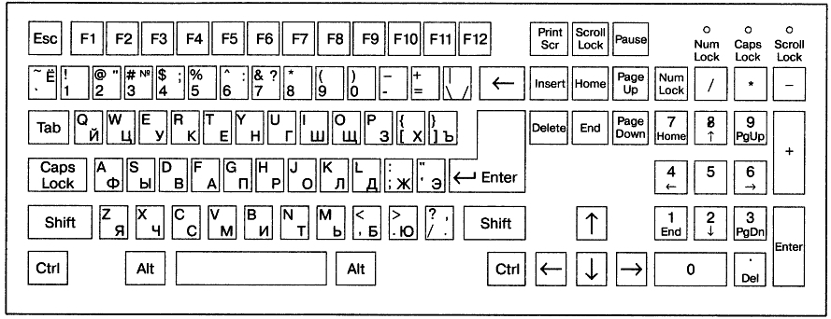

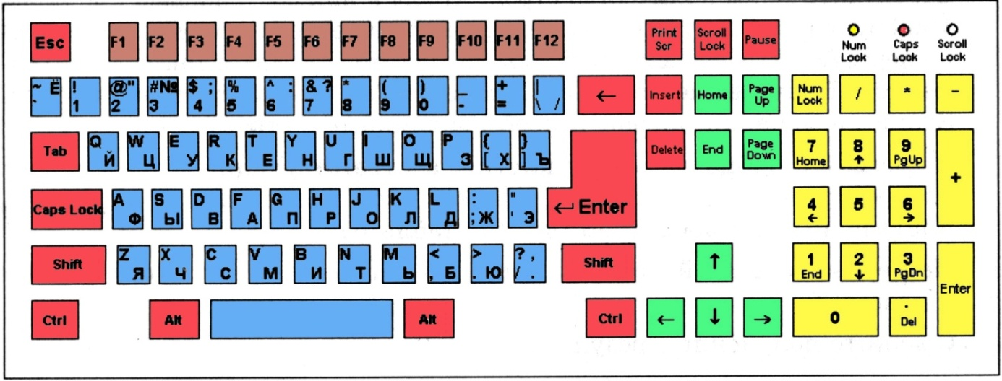

Задание РТ: №28

К какой группе относится каждая из следующих клавиш? Установите соответствие.

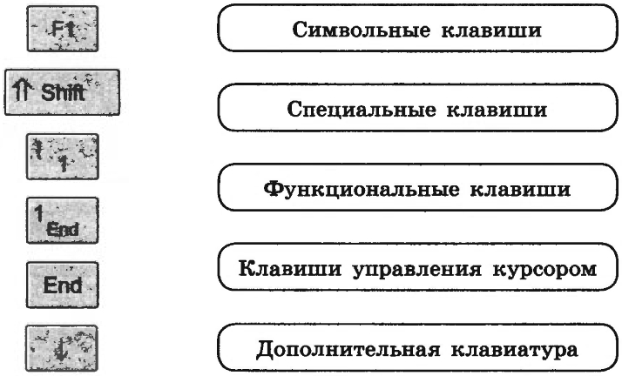

Задание РТ: №33

Нанесите на рисунок клавиатуры русские буквы, цифры, знаки препинания, знаки «+», «‒» и «=». Раскрасьте цветными карандашами зоны ответственности каждого пальца. При выполнении задания следует опираться на текст учебника §3 пункт «Основная позиция пальцев на клавиатуре».

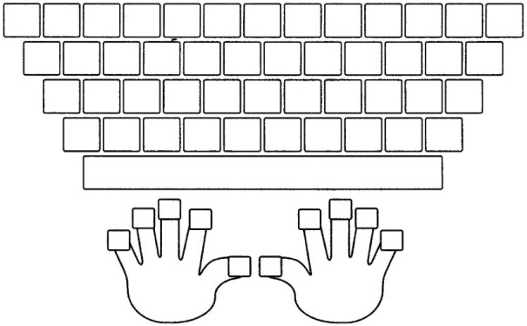

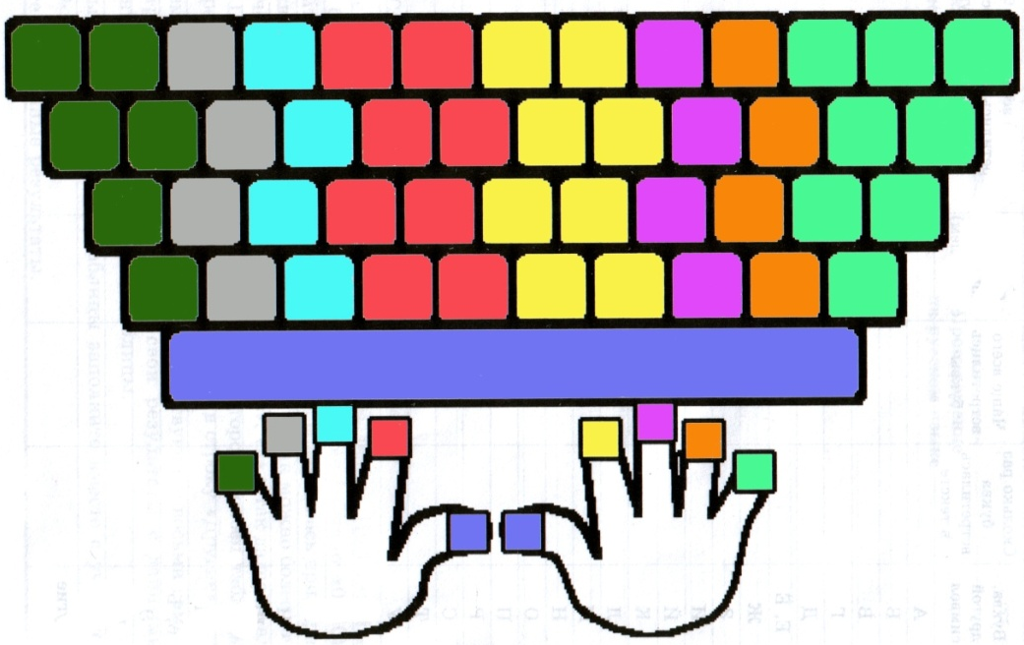

Задание РТ: №30

Найдите и зачеркните «лишнюю» клавишу в каждой группе.

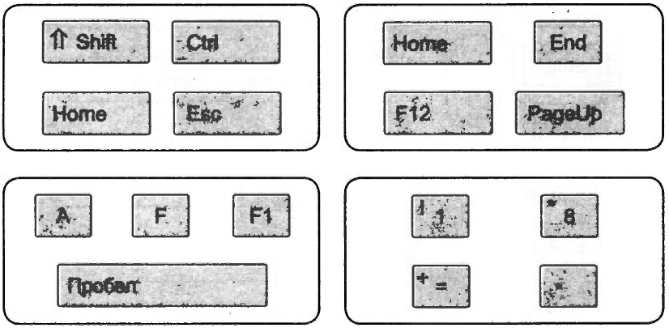

Ответ: «Лишние» клавиши: 1) Ноmе; 2) F12; 3) F1; 4) *.

Задание РТ: №34

Что получится из исходного слова после нажатия указанных клавиш?

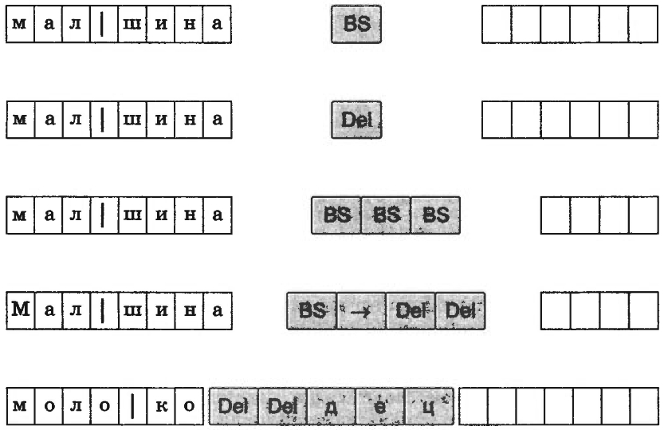

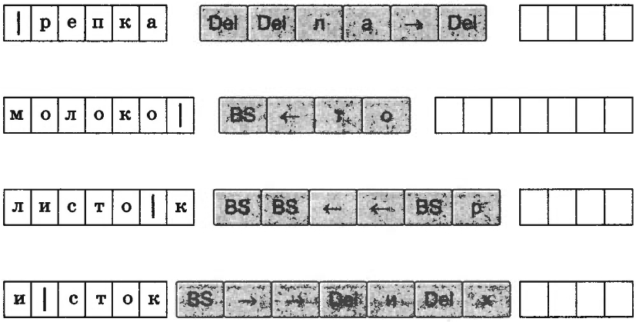

Ответ: Получаются слова: машина; малина; шина; Маша; молодец; лапа; молоток; риск; стих.

Задание РТ: №35

Разгадайте кроссворд «Надписи на клавишах».
По горизонтали. 1. Название клавиши переключения регистров клавиатуры. 3. Краткое название клавиши, с помощью которой можно уделить символ, расположенный правее курсора. 4. Надпись на клавише, с помощью которой удаляют символы, расположенные слева от курсора. 7. Надпись на клавише, переводящаяся на русский язык как «пауза». 9. Сокращённое название клавиши Control. 10. Надпись на клавише табуляции. 12. Надпись на клавише, находящейся рядом с клавишей Pause. 13. Надпись на клавише, при нажатии на которую происходит отмена действия или выход из некоторого состояния. 14. Надпись на клавише, которую иногда называют самой главной клавишей. 16. Краткая надпись на клавише, переводящей курсор на страницу вниз.
По вертикали. 2. Краткая надпись на клавише, предназначенной для переключения режимов «вставка/замена». 3. Полное название клавиши, с помощью которой удаляют символы, расположенные справа от курсора. 5. Надпись на клавише, при нажатии на которую происходит фиксация верхнего регистра. 6. Надпись на клавишах, расположенных по обе стороны от клавиши пробела. 8. Надпись на клавише, фиксирующей числовой режим работы дополнительной клавиатуры. 11. Надпись на клавише, обеспечивающей перемещение курсора в начало текущей строки. 16. Надпись на клавише, обеспечивающей перемещение курсора в конец текущей строки.
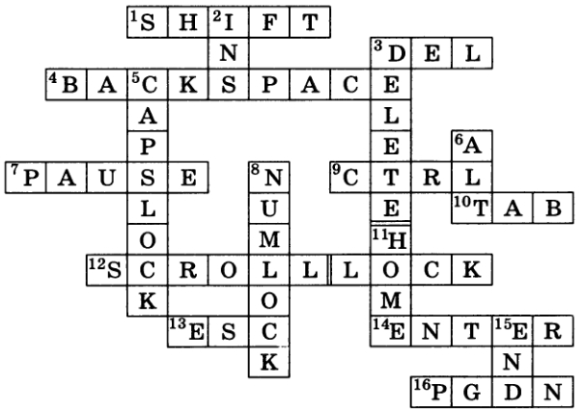

Задание РТ: №36

В таблице записаны названия 18 компьютерных клавиш.
Найдите их и закрасьте разными цветами. Двигаться по полю можно сверху вниз, снизу вверх, справа налево, слева направо.
Подсказка: Alt, Caps Lock, Ctrl, Del, Delete, End, Enter, Esc, Home, Insert, Num Lock, Page Down, Page Up, Pause, Print Screen, Scroll Lock, Shift, Таb.
Ответы на файнворд (головоломка, в которой необходимо найти слова в сетке, заполненной буквами, от английского find [файнд] ‒ находить) ‒ названия клавиш (один из возможных вариантов) выделены различными оттенками серого цвета:

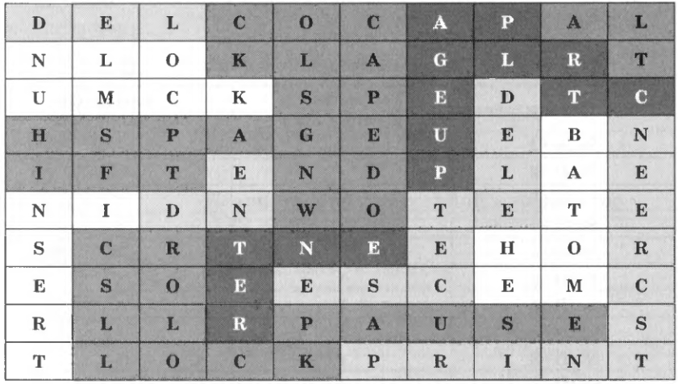

2) Объяснение и закрепление нового материала: Управление компьютером, §4.
- Рассмотрение основного материала урока происходит с использованием презентации «Управление компьютером».
- Можно использовать анимацию «Компьютерные программы». После этого следует выяснить, какие компьютерные программы уже известны ученикам, с какими из них ребята имеют опыт работы.
- После этого вполне логично перейти к вопросу о том, как же человек (пользователь) взаимодействует с программами и устройствами компьютера. Необходимый материал достаточно подробно изложен в учебнике в §4.
- При рассмотрении понятия компьютерного рабочего стола можно идти от бытовых представлений учащихся о рабочем столе. Для этого можно использовать задание в РТ: №40, устно обсудив, какие объекты из приведенного списка могут присутствовать на письменном рабочем столе. После этого можно перейти к описанию компьютерного рабочего стола. Этот рассказ хорошо сопровождать демонстрацией соответствующего изображения. Совместно выполняется в РТ: №41. При наличии времени можно показать различные варианты оформления рабочего стола (фон, заставка и др.), но увлекаться этим не стоит.
- Далее при необходимости можно поговорить о том, как устроена мышь и как ею следует управлять. Рассказ учителя может быть подкреплен демонстрацией анимаций «Мышь и ее назначение», «Назначение кнопок мыши», «Операция перетаскивания», «Двойной клик», «Колесо мыши», «Приемы выделения со вспомогательными клавишами "Ctrl" и "Shift"». Все без исключения пятиклассники должны уверенно выполнять перемещение указателя мыши в нужном направлении, щелчки левой и правой кнопками, двойной щелчок и перетаскивание объектов с помощью мыши. Эти навыки могут быть сформированы и при работе с ЭОР, такими как: упражнение «Движение мышью», игра «Спасение мяча», игра «Раскраска», игра «Пазл», игра «Музыкальные кирпичи», игра «Эволюция», игра «Раздели поровну», тренажер «Двойной клик». Следует отметить, что названные ресурсы ориентированы в первую очередь на учащихся начальной школы. Поэтому учителю при выборе таких ЭОР для работы на уроке следует учитывать фактический уровень подготовленности учащихся. Менее подготовленных учеников можно ориентировать на самостоятельную работу с вышеназванными ресурсами дома. На данном этапе урока выполняется в РТ: №43.
- Последующий разговор об элементах интерфейса (анимация «Элементы интерфейса») поддерживается совместным выполнением заданий в РТ: №45 ‒ 47 и № 49 ‒ 52. Хорошо, если у учеников будет возможность выполнять эти задания (соединять стрелками надписи и объекты) на интерактивной доске. Возможно использование тренажера «Внешний вид».

3) Практическая работа 2. «Вспоминаем приемы управления компьютером».

4) Домашнее задание:
- §4.
- РТ: № 38, 39, 42, 53.
- Дополнительное задание: РТ: №54; №21 к §4 учебника.

Задание РТ: №40

Отметьте те объекты, которые могут быть и на вашем рабочем столе, и на компьютерном рабочем столе.

 | Настольная лампа
˅ | Папка с документами
˅ | Учебник
 | Кнопка Пуск
˅ | Календарь
˅ | Блокнот
˅ | Корзина
˅ | Часы
 | Линейка и ножницы
 | Клей
 | Авторучка

Полный ответ: папка с документами, учебник (печатный и электронный), календарь, блокнот, корзина (под столом и на столе), часы.

Задание РТ: №41

Соедините стрелками основные элементы рабочего стола с соответствующими им надписями.

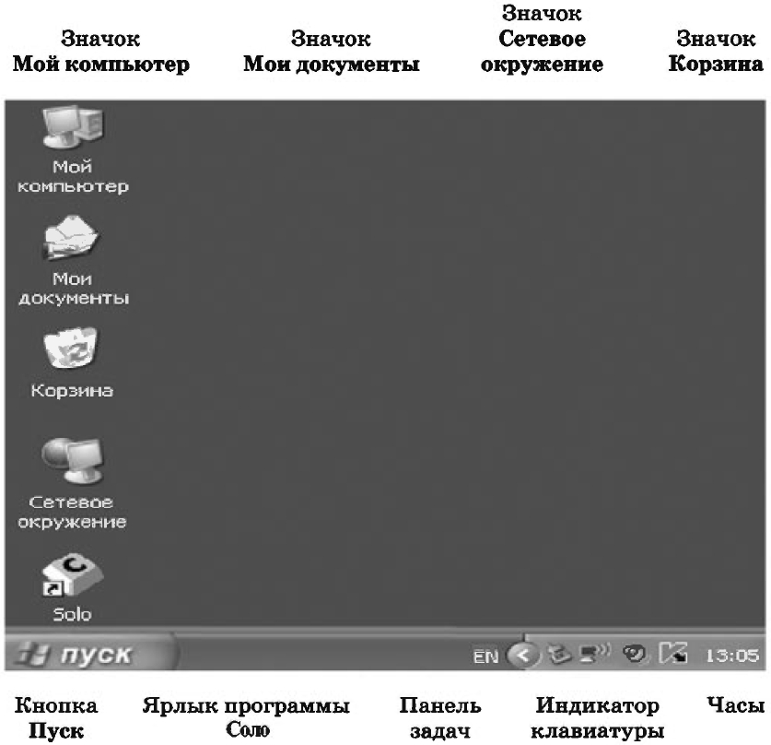

Задание РТ: №43

Укажите, что происходит при выполнении следующих операций с мышью.

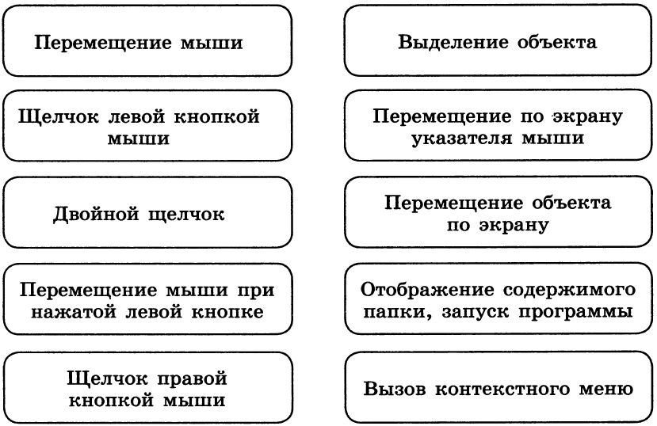

Ответ: Соответствие (отношение) «операция — результат»: перемещение мыши — перемещение по экрану указателя мыши; щелчок левой кнопкой мыши — выделение объекта; двойной щелчок — отображение содержимого папки, запуск программы; перемещение мыши при нажатой левой кнопке — перемещение объекта по экрану; щелчок правой кнопкой мыши — вызов контекстного меню.

Задание РТ: №45

Соедините стрелками надписи с соответствующими им основными элементами окна программы. Выполняется с использованием рисунка 11 на странице 29 §4 учебника.
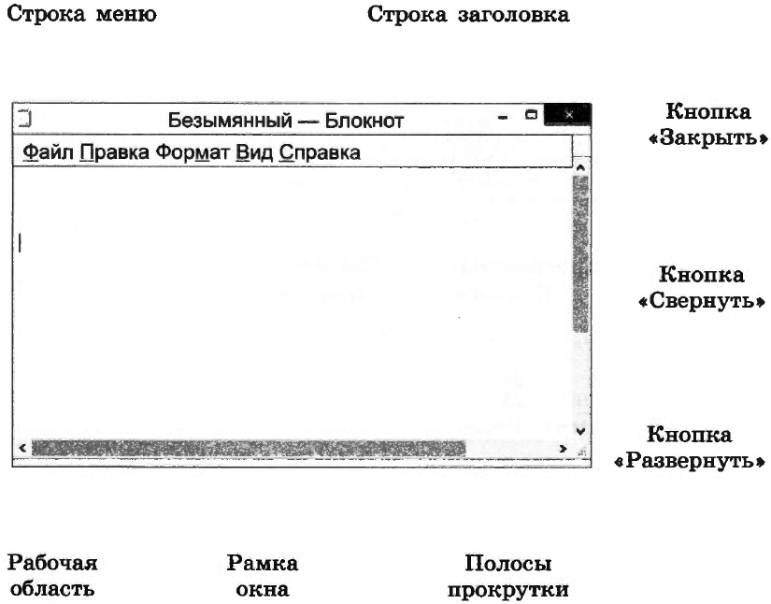

Задание РТ: №46

Установите соответствие.
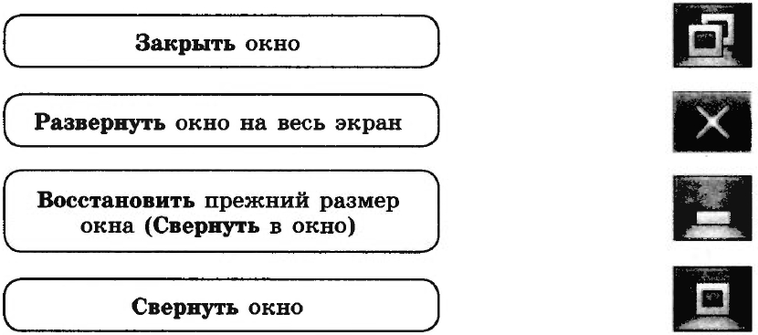

Задание РТ: №47

Возможный вариант заполнения таблицы:

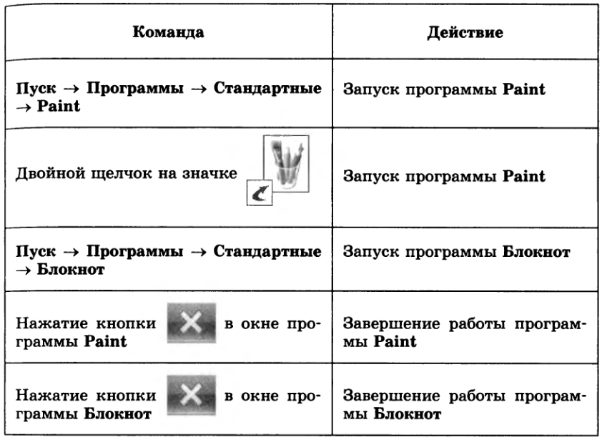

Задание РТ: №49

Соедините стрелками надписи с соответствующими им элементами рисунка.

Выполняется с использованием текста учебника (пункт «Что можно выбирать в компьютерном меню» §4) и на основании практической работы на компьютере, к которому ученик имеет доступ.

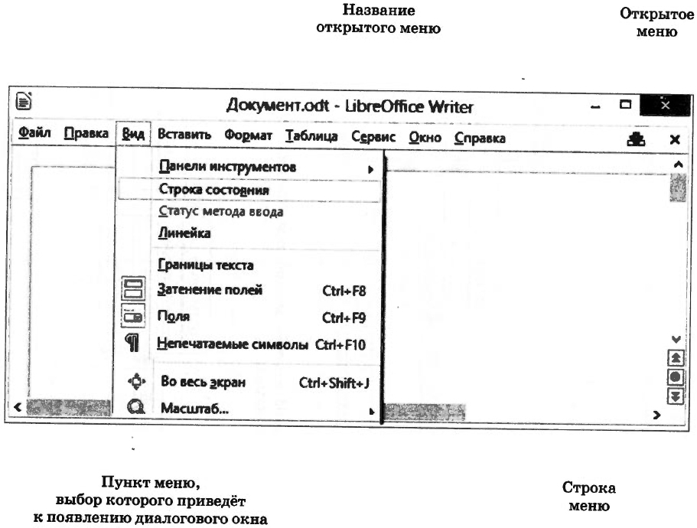

Задание РТ: №50

Соедините стрелками надписи с соответствующими им элементами рисунка.

Выполняется с использованием текста учебника (пункт «Что можно выбирать в компьютерном меню» §4) и на основании практической работы на компьютере, к которому ученик имеет доступ.

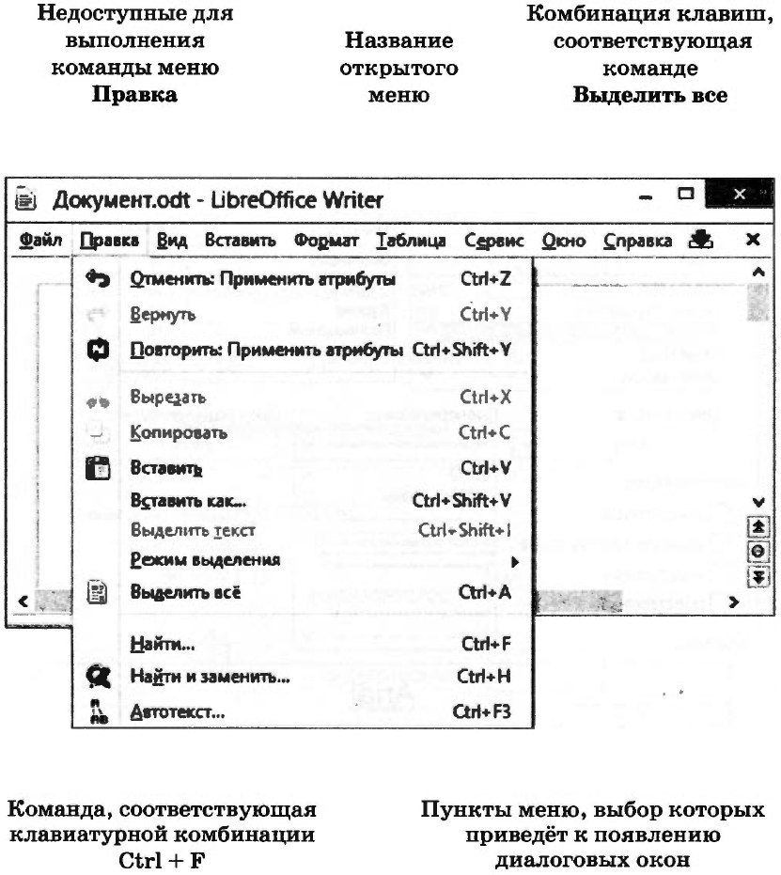

Задание РТ: №51

Соедините стрелками надписи с соответствующими им элементами рисунка.

Выполняется с использованием текста учебника (пункт «Что можно выбирать в компьютерном меню» §4).

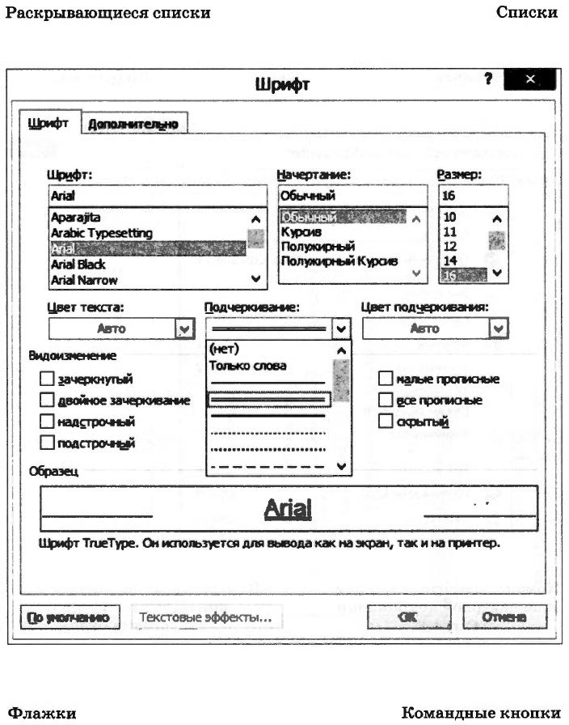

Задание РТ: №52

Соедините стрелками надписи с соответствующими им элементами рисунка.

Выполняется с использованием текста учебника (пункт «Что можно выбирать в компьютерном меню» §4).

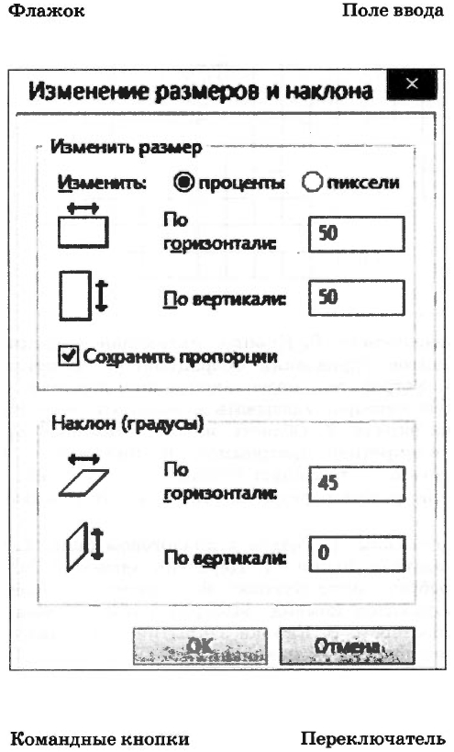

Домашняя работа

Задание РТ: №38

Впишите в клеточки слова-ответы.
а) Совокупность всех компьютерных программ.

п | р | о | г | р | а | м | м | н | о | е
о | б | е | с | п | е | ч | е | н | и | е

б) Пакет программ, управляющий работой компьютера и обеспечивающий взаимодействие между человеком и компьютером.

о | п | е | р | а | ц | и | о | н | н | а | я

с | и | с | т | е | м | а

в) Прикладные программы для выполнения на компьютере конкретных задач.

п | р | и | л | о | ж | е | н | и | я

Слова-ответы: а) программное обеспечение; б) операционная система; в) приложения.

Задание РТ: №39

Отметьте известные вам названия операционных систем.

˅ | Windows 2000
 | Word
˅ | Windows XP
˅ | Windows 8
˅ | Linus
˅ | Мас OS
 | Microsoft Paint
 | Dr. WEB

Полный ответ: Windows 2000, Windows ХР, Windows 8, Linux, Мас ОS.
При выполнении этого задания ученики могут указать не все названия операционных систем. Важно, чтобы они ошибочно не отнесли к операционным системам названия других программ.

Задание РТ: №42

Нарисуйте вид указателя мыши в следующих ситуациях.

Выполняется с использованием текста учебника (пункт «Управление компьютером с помощью мыши» §4) и на основании практической работы с окнами программ на компьютере, к которому ученик имеет доступ.




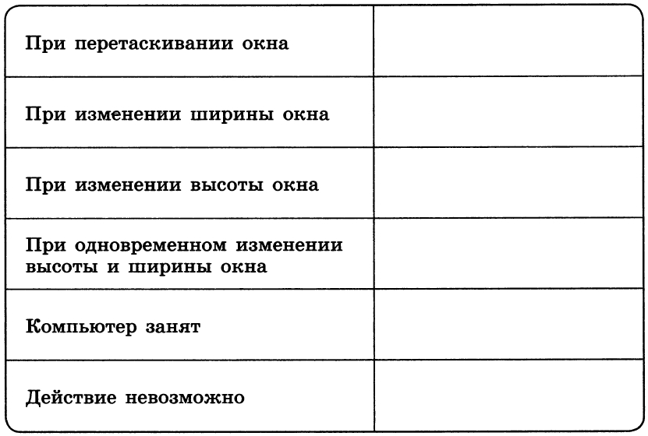

Задание РТ: №53

Разгадайте кроссворд «Управление компьютером».

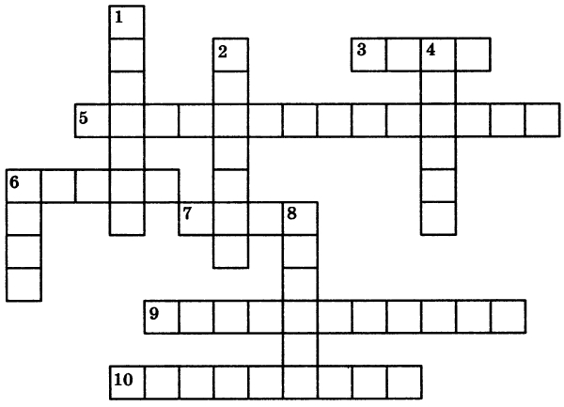

По горизонтали. 3. Кнопка, являющаяся одним из главных элементов управления операционной системой. 5. Вид списка. 6. Устройство, позволяющее пользователю управлять положением курсора, указывать и выбирать объекты, отображаемые на экране. 7. Область экрана, в которой происходит работа с конкретной программой. 9. Вид меню. 10. Пункт главного меню, с помощью которого пользователь получает доступ к программам, установленным на его компьютере.
По вертикали. 1. Раздел в диалоговом окне. 2. Основная форма указателя мыши. 4. Перечень значений, из которых следует выбрать одно нужное. 6. Перечень заранее заготовленных вариантов команд, выбирая которые, можно управлять компьютером. 8. Кнопка закрытия диалогового окна без внесения выполненных изменений.

Ответ

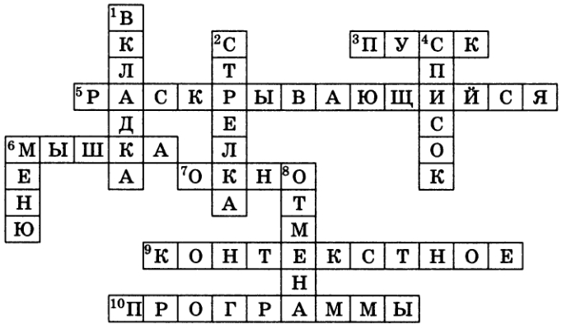

Задание РТ: №54

Мальчики Никита, Саша и Руслан учатся в разных школах. Они встретились после урока информатики, на котором каждый из них познакомился с одной из операционных систем: Windows, МасОS и Linus. Выясните, с какой ОС познакомился каждый из мальчиков, если известно следующее: на компьютерах в школе у Никиты установлены операционные системы Windows и Linus; на компьютерах в школе у Саши установлены операционные системы Windows и MacOS; на компьютерах в школе у Руслана установлена одна операционная система, логотипом которой является пингвин.

Решение: Так как на компьютерах в школе у Руслана установлена одна операционная система, логотипом которой является пингвин, можем сделать вывод, что Руслан познакомился с операционной системой Linux. Так как на компьютерах в школе у Никиты установлены операционные системы Windows и Linux, а с ОС Linux познакомился Руслан, то можем сделать вывод, что Никита познакомился с операционной системой Windows. Так как на компьютерах в школе у Саши установлены операционные системы Windows и MacOS, можем сделать вывод, что Саша познакомился с операционной системой MacOS.

Имена | Операционная система
Имена | Windows | МасОS | Linus
Никита | + | ‒ | ‒
Саша | ‒ | + | ‒
Руслан | ‒ | ‒ | +

Задание №21 к §4 учебника

Придумайте и изобразите свое диалоговое окно, подобное изображённому в учебнике окну «Мой новый компьютер». Постарайтесь использовать не менее четырёх элементов управления.

При выполнении этого задания ученики могут за образец взять рисунок 12 на странице 31 §4 учебника (пункт «Что можно выбрать в компьютерном меню»).

Замечание

- Разработка урока носит рекомендательный характер и рассчитана на творческое её использование с учетом конкретных условий работы, уровня подготовки класса, индивидуальных особенностей учителя.

Литература

- Информатика. Программа для основной школы: 5-6 классы. 7-9 классы / Л.Л. Босова, А.Ю. Босова. — 3-е изд. — М.: БИНОМ. Лаборатория званий, 2015. — 88 с.: ил. — (Программы и планирование).
- Информатика: методическое пособие для 5-б классов / Л.Л. Босова, А.Ю. Босова. — М.: БИНОМ. Лаборатория знаний, 2014. — 384 c.: ил.
- Информатика: учебник для 5 класса / Л.Л. Босова, А Ю. Босова. — М.; БИНОМ. Лаборатория знаний, 2013. — 184 с.: ил.
- Информатика: рабочая тетрадь для 5 класса: в 2 ч. Ч.1 / Л.Л. Босова, А.Ю. Босова. — 5-е изд., стереотип. — М.: БИНОМ. Лаборатория званий, 2020. — 88 с.: ил.
- Информатика: рабочая тетрадь для 5 класса: в 2 ч. Ч.2 / Л.Л. Босова, А.Ю. Босова. — 5-е изд., стереотип. — М.: БИНОМ. Лаборатория званий, 2020. — 88 с.: ил.

